

**Jurnal Penelitian dan Penalaran**

*Submitted*: Mei 2019, *Accepted*: Juni 2019, *Publisher*: Agustus 2019

**POTATO BATIK – PLOROTAN OTOMATIS UNTUK BATIK DENGANROTARY SYSTEM, SOLUSI EFISIEN PRODUKSI BATIK TULIS**

**Adil Rasyidi1, Ahmad Abrar2, Muhammad Faruq3**

*Teknik Mesin, Universitas Gadjah Mada*

[rasyidi.r.adil@gmail.com](mailto:rasyidi.r.adil@gmail.com)

**ABSTRAK**

Mulai awal 2016, ASEAN menjalankan salah satu programnya, yaitu MEA. MEA adalah sebuah integrasi ekonomi ASEAN dalam menghadapi perdagangan bebas antar negara ASEAN. Tim survei ASEAN LIPI merekomendasikan Badan Standar Nasional (BSN), dan lembaga terkait yang memperhatikan posisi UKM dalam penerapan SNI oleh pemerintah sebagai bentuk perlindungan terhadap produk dalam negeri. Contohnya dalam industri batik di Indonesia, masyarakat memang tidak dapat mengelak keunggulan batik *printing* Cina yang lebih murah dan cepat pembuatannya. Akibat dari impor batik Cina ke Indonesia, mengakibatkan pemasukan industri batik tradisional berupa batik tulis dan batik caplesu. Sektor batik tradisional sangat berkontribusi pada perekonomian negara. Data Kementerian Perindustrian menunjukkan, pada tahun 2015 terdapat 47.755 Usaha Kecil Menengah (UKM) batik diseluruh Indonesia. Dari UKM yang ada mampu menyerap tenaga kerja sebanyak 199.444 orang. Luasnya lahan tenaga kerja dari produksi batik tradisional dilatarbelakangi oleh panjangnya proses pembuatan batik tersebut. *Nglorot* merupakan tahap pembuatan yang paling memakan waktu lama, selain karena harus diulang setiap pergantian pewarnaan kain, tahap ini juga harus memerlukan kesabaran agar lilin terlepas dari kain secara menyeluruh**.** Jenis Penelitian ini adalah jenis deskriptif kualitatif. Pendekatan kualitatif adalah suatu proses penelitian dan pemahaman yang berdasarkan pada metodologi yang menyelidiki suatu fenomena sosial dan masalah manusia. Pada pendekatan ini, peneliti membuat suatu gambaran kompleks, meneliti kata-kata, laporan terinci dari pandangan responden, dan melakukan studi pada situasi yang alami. POTATO BATIK merupakan terobosan inovasi bidang industri yang unik, cepat, efisien, dan modern yang mampu meningkatkan produksi dan kualitas batik untuk memaksimalkan potensi daya saing di kancah global.

**Kata Kunci: Batik Tulis, Plorotan Batik, MEA**

***ABSTRACT***

*Started in early 2016, ASEAN runs one of its programs, namely the ASEAN Economic Community (AEC). AEC is an integration of the ASEAN economy to face free trade between ASEAN countries. The ASEAN survey team from LIPI recommended the Indonesian National Standard Agency and related institutions that concern towards SMEs to apply the National Standards which have been made by the government as a protection for domestic products. For example, in the batik industry in Indonesia, people cannot avoid the advantages of Chinese printing batik which is cheaper and faster in its manufacturing process. The consequence of importing Chinese batik is that the income of traditional batik industry, especially for handmade batik and stamp batik, becomes reduced. The traditional batik sector greatly contributes to the national economy. Data from the Ministry of Industry shows that, in 2015, there were 47,755 batik SMEs throughout Indonesia. From the existing SMEs, they can absorb the workforce of 199,444 people. The broad working area in traditional batik production is caused by the length of the process of making batik. The nglorot is the most time*

*consuming stage. Besides having been repeated in each change in fabric coloring, this stage also requires patience so that the wax can be completely removed from the fabric. The type of this research is qualitative-descriptive. A qualitative approach is a research and understanding processes based on methodologies which investigate social phenomena and human problems. In this approach, the researcher makes a complex picture, examines the words by words, makes detailed reports from the respondents’ views, and conducts studies in natural situations. POTATO BATIK is a unique, fast, efficient, and modern industrial innovation breakthrough which is able to increase batik production and quality to maximize competitiveness potential in the global arena.*

***Keywords: Handmade Batik, Plorotan Batik, MEA***

**PENDAHULUAN**

Perkembangan potensi Usaha Mikro, Kecil dan Menengah (UMKM) di Indonesia memiliki peranan penting yang sangat penting didalam pembangunan dan pertumbuhan ekonomi. Dalam hal ini persaingan global semakin menuntut Indonesia untuk berkembang lebih cepat, dorongan ini semakin terasa ketika Indonesia bergabung dalam *Masyarakat Ekonomi ASEAN* (MEA). MEA berdampak pada perdagangan barang, jasa, modal, dan investasi yang bergerak bebas dalam geografis ASEAN, sehingga diharapkan pemerataan pertumbuhan ekonomi dan menjelma menjadi pasar tunggal dan kesatuan basis produksi. Kekuatan ini akan mengantarkan ASEAN untuk mampu meningkatkan kemampuan berintegrasi dengan perekonomian dunia secara global (Prasetyo, 2014). Berbagai komponen di negara giat untuk memberikan kontribusi demi kemajuan posisi Indonesia di mata dunia, khususnya regional ASEAN. Salah satunya adalah tim survei ASEAN LIPI yang merekomendasikan Kementrian Perindustrian, Kementrian Perdagangan, Badan Standar Nasional (BSN), dan lembaga terkait yang memperhatikan posisi Usaha Kecil Menengah (UKM) dalam penerapan Standar Nasional Indonesia (SNI) oleh pemerintah sebagai bentuk perlindungan terhadap produk dalam negeri.

Ancaman produk dalam negeri dapat terlihat jelas pada bidang industri kreatif, seperti yang disebutkan oleh Menteri Koordinator Pembangunan Manusia dan Kebudayaan, Puan Maharani pada agenda pameran batik di Museum Nasional, Jakarta Pusat, Minggu, 2 Oktober 2016. Beliau menyoroti derasnya arus batik impor dari Cina dan mengancam industri batik nasional (*KOMPAS.com, 2016*). Masyarakat memang tidak dapat

mengelak keunggulan batik printing Cina yang jauh lebih murah dan cepat pembuatannya. Akibat dari impor batik Cina ke Indonesia ini mengakibatkan pemasukan industry batik tradisional berupa batik tulis dan batik cap lesu. Padahal sektor batik tradisional sangat berkontribusi pada perekonomian negara. Data Kementerian Perindustrian menunjukkan, pada tahun 2015 terdapat 47.755 unit Industri Kecil Menengah (IKM) batik diseluruh Indonesia. Dari IKM yang ada mampu menyerap tenaga kerja sebanyak 199.444 orang.

Luasnya lahan tenaga kerja dari produksi baik tradisional di latar belakangi oleh panjangnya proses pembuatan batik. Selain itu proses pembuatan batik tulis membutuhkan ketelatenan tingkat tinggi, karena dikerjakan dengan tangan dan langsung melukiskan corak atau motif diselembar kain. Untuk membuat sebuah batik tulis membutuhkan waktu yang sangat lama, biasanya 2-3 bulan.

Beberapa tahapan dalam membuat batik tulis menurut Kurniadi (1996) terdiri dari empat tahap. Tahap I adalah persiapan. Pada tahap ini dilakukan kegiatan memotong kain, mencuci dan mengkanji kain. Tahap II adalah tahap pelekatan atau pemberian lilin. Tahap ini bertujuan agar bagian-bagian tertentu tidak terkena warna. Tahap III adalah tahap pewarnaan, yang bertujuan untuk memberikan warna pada kain batik yang terbuka (tidak tertutup lilin). Tahap IV adalah penghilangan lilin. Tahap ini bertujuan untuk menghilangkan lilin untuk mendapatkan motif pada kain. Ada 2 cara dalam proses penghilangan lilin ini yaitu dengan cara dikerok dan di *lorot*. Proses dikerok adalah cara menghilangkan lilin pada kain dengan menggaruk lilin pada kain dengan menggunakan pisau atau palet. Sedangkan proses *Nglorot* adalah cara untuk menghilangkan lilin secara keseluruhan dengan proses perebusan kain. Pada proses ini sebaiknya perebusan kain dalam keadaan air mendidih dan ditambahkan ± 10 gram bubuk soda untuk setiap 1 liter air.

Pada tahap *plorotan* didapatkan hasil keluhan kesehatan berupa sesak nafas, dan dada berat, mata berair dan didapatkan sebagian sampel pekerja batik pada tahap ini mengalami defek anatomis berupa *lordosis* dan *kifosis.* Keluhan sesak nafas dan dada berat

disebabkan karena uap pelelehan lilin dan biomassa yang dihasilkan dari proses pembakaran kayu yang digunakan untuk pelelehan lilin. Pajanan uap pelehan lilin dan biomassa secara terus menerus (bagi industri batik yang masih menggunakan kayu bakar sebagai bahan bakar *plorotan*) menyebabkan penurunan elastisitas kemampuan paru untuk mengembang sehingga manifestasi kondisi ini berupa sesak nafas, dada berat dan mata berair.

Celah kelemahan proses pembuatan batik di Indonesia dapat berakibat pada lemahnya daya saing industri batik dalam skala global. Di Indonesia ada beberapa kota yang terkenal dengan kekhasan batiknya seperti Kota Solo yang dikenal dengan batik corak pemandangan alam dan merupakan kota produsen batik terbesar di Indonesia. Batik yang menjadi keunggulan Kota Solo ini digunakan menjadi *city branding* lewat berbagai *event* seperti *Solo Batik Carnival* (SBC). SBC adalah sebuah usaha mematenkan batik secara budaya, meneguhkan *brand* Kota Solo sebagai Kota Batik, dan *unique selling proposition* sebagai ajang promosi pariwisata Kota Solo di skala nasional maupun internasional (*Murfianti, 2010*). Potensi industri batik yang ada di Indonesia harus dikelola dengan baik, terutama mengingat kemajuan industri yang membutuhkan efisiensi melalui inovasi teknologi agar hasilnya lebih banyak, berkualitas, dan cepat.

Kontribusi kami terhadap peningkatan kualitas produksi industry batik dan modernisasi UMKM di Indonesia yaitu melalui Inovasi Automasi Plorotan Batik yang kami sebut dengan **POTATO BATIK - Plorotan Otomatis untuk Batik dengan Rotary System, Solusi Efisien Produksi Batik Tulis Guna Meningkatkan Kualitas Produk dalam Industri UKM Berdaya Saing Global.** Alat ini mampu mempercepat proses pengerjaan batik pada tahap *plorotan* sehingga hasilnya akan lebih cepat dan berkualitas. Pengelolaan potensi industri batik di Indonesia haruslah tetap memperhatikan estetika keunikan nilai motif dan proses pengerjaan batik tradisional tersebut. Inovasi yang kami buat ini merupakan terobosan inovasi bidang industri kreatif yang unik, efisien, dan modern, juga mampu meningkatkan produksi dan kualitas

batik untuk memaksimalkan potensi daya saing di kancah global, terutama ASEAN.

**METODE PENELITIAN**

Jenis Penelitian ini adalah jenis deskriptif kualitatif. Pendekatan kualitatif adalah suatu proses penelitian dan pemahaman yang berdasarkan pada metodologi yang menyelidiki suatu fenomena sosial dan masalah manusia. Pada pendekatan ini, peneliti membuat suatu gambaran kompleks, meneliti kata-kata, laporan terinci dari pandangan responden, dan melakukan studi pada situasi yang alami (Creswell, 1998:15).

Penelitian ini dilaksakan pada tanggal 15 Juli 2018, sampai 31 Agustus 2018. Bertempat di lingkungan Universitas Gadjah Mada, tepatnya di Departemen Teknik Mesin dan Industri, Jl. Grafika. Variabel yang digunakan pada penelitian ini adalah variabel terikat dan variable bebas. Variabel Terikat dari penelitian ini adalah Proses *Nglorot.* Variabel Bebas dari penelitian adalah Batik tulis. Dalam penelitian ini data diperoleh menggunakan metode sekunder. Adapun metode pengambilan data dari penelitian ini adalah metode kualitatif dengan literatur dan observasi.Data yang terkumpul melalui literatur dan observasi ini selanjutnya ditabulasi dan dikelompokkan sesuai dengan variable yang diteliti yaitu antara proses *Nglorot* dan batik tulis. Informasi melalui literature dan observasi dipaparkan secara deskriptif.

**HASIL DAN PEMBAHASAN**

**Desain Alat Potato Batik**

Desain POTATO-BATIK yang telah penulis buat dapat dilihat pada gambar berikut

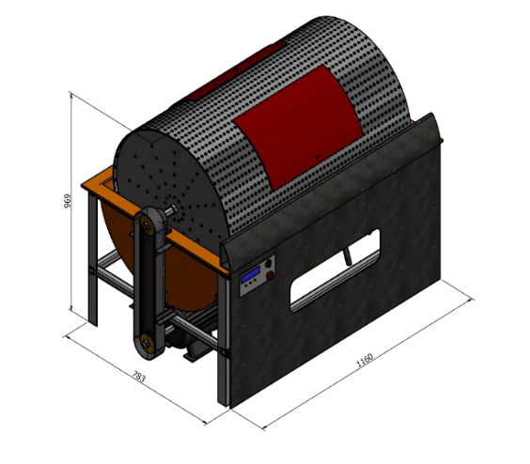

**Gambar 1. Desain POTATO-BATIK (*Assembly View)***

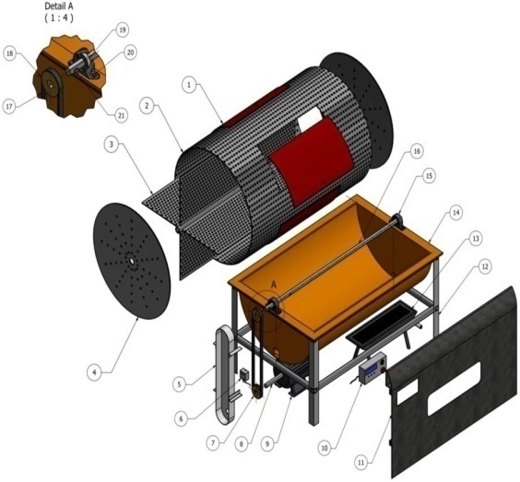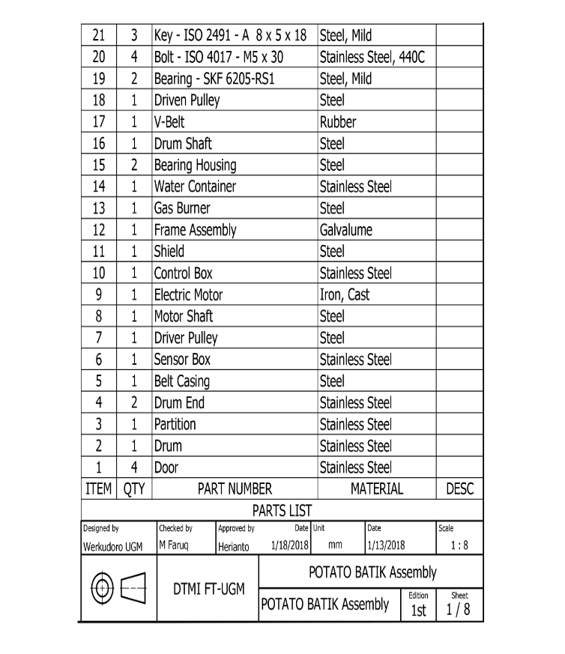



**Tabel 1. Keterangan Gambar *Explode View* POTATO Batik**

**Gambar 2. Desain POTATO-BATIK**

**(*Explode View)***

# 

# Desain atau Perancangan Teknologi untuk Realisasi Ide

Dalam mencapai tujuan dan luaran yang diharapkan dalam program ini, dilakukan beberapa tahapan. Melalui tahap-tahap ini teknologi yang dikembangkan dituntut

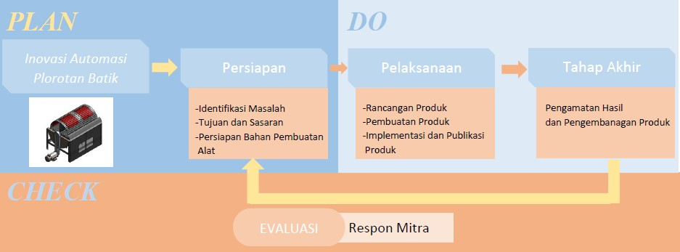

untuk dapat memenuhi spesifikasi yang ditargetkan, yaitu suatu *Alat Automasi Plorotan Pada Batik Tulis* dengan teknologi yang handal, kemudahan perawatan, mempunyai lifetime yang panjang dan meningkatkan mutu kualitas produk.

**Gambar 3. Diagram Metode Pelaksanaan Siklus *Plan-Do-Check***

Selain itu, kemudahan dalam proses manufaktur dan pengadaan menjadikan alat ini memiliki harga yang sesuai dengan kemampuan

ekonomis masyarakat Indonesia.

Secara umum dalam pengembangan program, kami selalu menggunakan alur metode *Plan-Do-Check*yang selalu bersiklus. Jadi setelah kami mendapat suatu *outcome*, tetap dievaluasi dan direncanakan agar kedepannya menjadi lebih baik. Lebih detail seperti Gambar 3:

**Transmisi Daya Melalui *Belt-Pulley*** Penulis menggunakan motor listrik sebagai sumber daya. Motor listrik yang digunakan berjenis elektro motor satu fase yang memiliki spesifikasi:

**Tabel 2. Spesifikasi Elektro Motor 4 Satu Fase**

|  |  |
| --- | --- |
| ***Input*** | **275 Watt** |
| **Listrik** | 220 V/50 Hz |
| **Daya** | ¼ HP |
| **Kecepatan** | 1400 RPM |
| **Berat** | 9 kg |

Untuk *belt*, penulis menggunakan *belt* “B80 V-*Belt* Mitsuboshi” yang memiliki spesifikasi:

**Tabel 3. Spesifikasi *Belt* Jenis “B80 V-*Belt* Mitsuboshi”**

|  |  |
| --- | --- |
| ***Maximum Speed*** | **30 m/s** |
| ***Length*** | 2032 mm |
| **Sudut Alur *Belt*** | 40o |
| **Luas Penampang** | 137,5 mm2 |
| **Massa Jenis** | 1000 kg/m3 |
| **Tegangan Tarik yang Diizinkan** | 2,5 N/mm2 |
| **Koefisien Gesek** | 0,25 |

Untuk diameter sama, penulis menggunakan diameter yang sama untuk *pulley* motor dan *pulley* penggerak, yaitu sebesar 75 mm.

Karena diameter yang kecepatan putar dari *pulley* penggerak juga akan sama dengan *pulley* motor, yaitu sebesar 1400 RPM. Jarak antara kedua pusat *pulley* sebesar 525 mm.

**Durasi Proses *Nglorot* Batik**

Berdasarkan tinjauan pustaka, dengan tambahan natrium silika sebanyak 2 g/liter air, prosentase *malam* yang terlepas dari kain sebesar 91,782% jika proses *Nglorot* dilakukan dengan air yang mendidih selama lima menit (kain kontak dengan air selama 5 menit).

Pada alat penulis, kain batik yang akan di-*lorot* akan diletakkan didalam *drum* yang berputar dengan kecepatan 1 putaran/detik. Dengan asumsi setengah dari *drum* akan tercelup secara sempurna pada air, maka kain batik akan kontak dengan air selama setengah detik setiap siklus perputaran *drum*. Sehingga durasi proses *Nglorot* pada alat penulis adalah 2x5 menit = 10 menit.

**Keunggulan POTATO BATIK Terhadap Proses *Nglorot* Manual**

Sampai saat ini, penulis belum menemukan inovasi terkait pengefisienan dalam produktifitas pembuatan batik tulis selain dari teknologi aplikatif dari tim penulis yaitu POTATO BATIK - Plorotan Otomatis untuk Batik dengan Rotary System.

Adapun keunggulan POTATO BATIK dibandingkan dengan proses *Nglorot* manual dapat dilihat pada tabel berikut:

**Tabel 4. Perbedaan POTATO BATIK dengan Proses *Nglorot* Manual**

|  |  |
| --- | --- |
| **POTATO BATIK** | **Proses *Nglorot* Manual** |
| **Proses memakan waktu yang singkat** | Proses memakan waktu yang lama |
| **Tenaga lebih efisien** | Membutuhkan tenaga yang banyak |
| **Tingkat keselamatan kerja yang**  **tinggi** | Tingkat keselamatan kerja yang rendah |
| **Kuantitas dan kualitas efisien** | Kuantitas dan kualitas kurang efisien |

# Penambahan Pendapatan dengan Menggunakan POTATO BATIK

# Jumlah kain batik tulis yang dapat dihasilkan oleh 7 orang pengrajin batik adalah 10 potong setiap harinya, adapun harga setiap kain batiknya sekitar Rp.400.000-Rp.5.000.000,- (ukuran kain batik 250x115 cm)

# (Ryo, 2017). Dengan menggunakan POTATO BATIK, penulis mengasumsikan jumlah kain batik tulis yang dapat dihasilkan oleh 7 orang pengrajin batik adalah 12-16 potong setiap harinya.

**Tabel 5. Perbedaan Pendapatan antara POTATO BATIK dengan Proses *Nglorot* Manual**

|  |  |  |
| --- | --- | --- |
| ***Nglorot* Manual** | | |
| **Keterangan** | Debit | Kredit |
| **Produksi kain batik selama 1**  **bulan (10 potong/hari) @Rp.400.000,-/potong** | Rp.120.000.000,- |  |
| **Asuransi kesehatan (untuk 7 orang pengrajin)**  **@Rp.400.000,-/orang** |  | Rp.2.800.000,- |
| **Saldo Keseluruhan** | Rp.117.200.000,- | |
| **POTATO BATIK** | | |
| **Keterangan** | Debit | Kredit |
| **Produksi kain batik selama 1**  **bulan (12 potong/hari) @Rp.400.000,-/potong** | Rp.144.000.000,- |  |
| **Biaya listrik 1300 kW selama 10 menit/siklus (3 siklus/hari)**  **selama 1 bulan @Rp.966,-/kWh** |  | Rp.20.000,- |
| **Saldo Keseluruhan** | Rp.143.980.000,- | |

Dari tabel tersebut, diketahui perbedaan pendapatan antara POTATO BATIK dengan proses *Nglorot* manual sebesar Rp.26.780.000,- setiap bulannya. Artinya persentase penambahan pendapatan dari penggunaan POTATO BATIK adalah 22,85%.

**KESIMPULAN**

Setelah melakukan diskusi teoritis, dapat disimpulkan bahwa tujuan dari penelitian ini akan terwujud dengan baik terkait efisiensi produksi batik tulis dalam hal ini pada proses *plorotan*. Dari data yang telah di kumpulkan secara deskriptif kualitatif, persaingan global yang semakin menuntut Indonesia untuk berkembang lebih cepat. Ancaman produk dalam negeri dapat terlihat jelas pada bidang industri kreatif, seperti yang disebutkan oleh Menteri Koordinator Pembangunan Manusia dan Kebudayaan, Puan Maharani. Beliau menyoroti derasnya arus batik impor dari Cina dan mengancam industri

batik nasional (*KOMPAS.com,2016*). Masyarakat memang tidak dapat mengelak dari keunggulan batik printing Cina yang jauh lebih murah dan cepat pembuatannya. Akibat dari impor batik Cina ke Indonesia ini mengakibatkan pemasukan industri batik tradisional berupa batik tulis dan batik caplesu.

Beberapa permasalahan yang ada pada proses batik tulis ini adalah luasnya lahan tenaga kerja dari produksi batik tradisional di latar belakangi oleh panjangnya proses pembuatan batik. Selain itu proses pembuatan batik tulis membutuhkan ketelatenan tingkat tinggi, karena dikerjakan dengan tangan dan langsung melukiskan corak atau motif di selembar kain. Untuk membuat sebuah batik tulis membutuhkan waktu yang sangat lama, biasanya 2-3 bulan.

Beberapa tahapan dalam membuat batik tulis menurut menurut Kurniadi (1996) terdiri dari empat tahap. Dimulai dari tahap persiapan, tahap pelekatan atau pemberian lilin, kemudian dilanjutkan tahap pewarnaan, dan yang terakhir adalah tahap penghilangan lilin.Tahap ini bertujuan untuk menghilangkan lilin untuk mendapatkan motif pada kain. Ada 2 cara dalam proses penghilangan lilin ini yaitu dengan cara dikerok dan di *lorot*. proses *nglorot* adalah cara untuk menghilangkan lilin secara keseluruhan dengan proses perebusan kain. Pada proses ini sebaiknya perebusan air dalam keadaan mendidih dan ditambahkan ± 10 gram bubuk soda untuk setiap 1 literair.

Pada tahap pelorotan didapatkan hasil keluhan kesehatan berupa sesak nafas, dada berat, mata berair dan didapatkan sebagian sampel pekerja batik pada tahap ini mengalami defek anatomis berupa *lordosis*dan *kifosis.* Hal ini dikarenakan pajanan uap pelehan lilin dan biomassa secara terus menerus.

Berdasar dari hal diatas, kami mulai membuat inovasi Demi mengefektifkan pembuatan batik tulis yang tetap menjaga kesehatan dan keselamatan kerja serta tetap menjaga nilai budaya tradisional. Tidak hanya itu, kami berfokus juga pada peningkatan kualitas produksi industri batik dan modernisasi UMKM di Indonesia. Sehingga inovasi yang dibuat, kami sebut dengan POTATO BATIK -

Plorotan Otomatis untuk Batik dengan Rotary System, Solusi Efisien Produksi Batik Tulis Guna Meningkatkan Kualitas Produk dalam Industri UKM Berdaya Saing Global.

**SARAN**

Adapun saran dalam penelitian ini adalah demi meningkatkan produktifitas, efisiensi, dan juga tetap menjaga kesehatan pekerja, serta tanpa mengurangi nilai-nilai tradisional dalam pembuatan batik tulis, menyarankan untuk menggunakan inovasi dari penulis, yaitu POTATO BATIK.

# DAFTAR PUSTAKA

Creswell, John W. (1998), *Qualitative Inquiry and Research Design, Choosing Among Five Traditions*. Sage Publication. California.

Pratama, R. F., (2017). *Rancang Bangun Alat Pelubang Pipa PVC 4 Inchi untuk Vertikultur Hidroponik.* Politeknik Negeri Sriwijaya. Palembang.

Putri, A. M. et al., (2016). *SlideShare.* [Online] Available at:<https://www.slideshare.net/zufaraayraf/biaya-yang-diperlukan-dalam-proses-pembuatan-batik>[Accessed 18 August2018].

Ryo. (2017). *Media Jatim Menuju E-Government.*[Online] Available at:https://jatimprov.go.id /read/umkm/perajin-batik-jatim-produksi-batik-[tulis-harga-ekonomis](https://jatimprov.go.id/read/umkm/perajin-batik-jatim-produksi-batik-tulis-harga-ekonomis)[Accessed 23 August 2018].

Sukma, G. A., Djunaidi, M. & Prasetyo, H. (2014). *Analisis Pengendalian Kualitas Produk Batik Menggunakan Metode Fault Tree Analysis (FTA) dan Failure Mode And Effects Analysis (FMEA) (Studi Kasus: Industri Batik Gress Tenan).* Universitas Muhammadiyah Surakarta. Surakarta.